**江苏省仪征中学2023-2024学年度第一学期高二地理学科导学案**

**4.2 洋流及其影响 课时1**

研制人：李凡 审核人：王维中

班级：__________ 姓名：__________ 学号：________ 授课日期： 10月23日

**【课程标准及要求】**

|  |  |
| --- | --- |
| 课程标准 | 学习目标 |
| 运用世界洋流分布图，说明世界洋流的分布规律，并举例说明洋流对地理环境和人类活动的影响。 | （1）运用世界洋流分布图，说明世界洋流的分布规律。  （2）举例说明洋流对地理环境和人类活动的影响。 |

**【导读——读教材，夯基础】**

阅读选择性必修一教材第79--83页

**【导学——培素养，引价值】**

【任务一】洋流的成因及类型

**1.洋流的概念与成因：**洋流是指海水沿着相对稳定的方向大规模流动的现象。 是洋流形成的主要动力。 及 等因素也会对洋流的方向产生一定的影响。

**2.洋流的分类**（1）按成因，分为 、 、

|  |  |  |
| --- | --- | --- |
| 类型 | 成因 | 举例 |
| 风海流 | 吹拂表层海水，推动海水随风漂流，并沿着一定方向形成大规模流动 | 在信风吹拂下形成的南、北赤道暖流 |
| 密度流 | 相邻海域因海水的温度、盐度不同，导致海水密度存在差异，引起海水的流动 | 由于地中海的海水密度 于大西洋，在直布罗陀海峡，底层海水由 流向 |
| 补偿流 | 由风力或密度差异所形成的洋流，使海水流出的海区海平面降低，相邻海区的海水流过来进行补充 | 秘鲁附近海区，由于盛行东南信风，沿岸表层海水流失，导致底层海水 补偿，形成上升流 |

（2）按性质，按水温状况，分为 、

方法引领：判断洋流性质

1. 概念法：洋流水温低于所经海区的洋流是 ，洋流水温高于所经海区的洋流是 。
2. 海域表层等温线判断法：**洋流流向与等温线凸出方向______。**

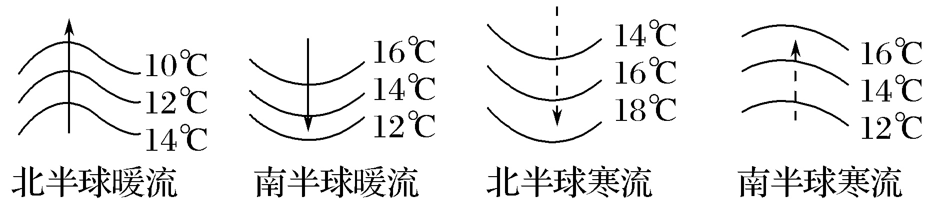

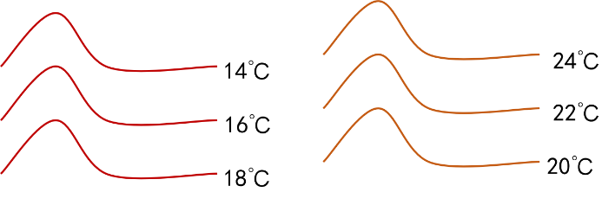

**思考：等温线暖流一定比寒流的温度高吗？**

**【导思——析问题，提能力】**

**探究1：洋流图的判读**

1. 判定南、北半球

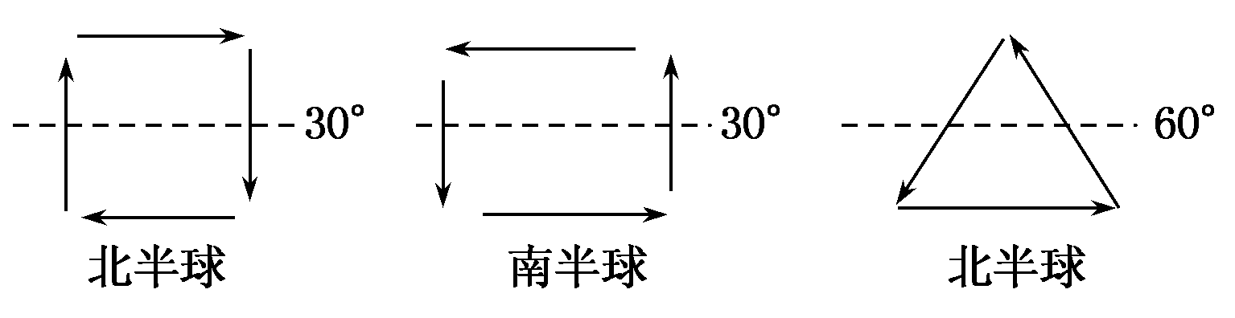

(2)依据海水等温线数值在南北方向上的递变规律判断

①根据等温线的数值变化确定南北半球

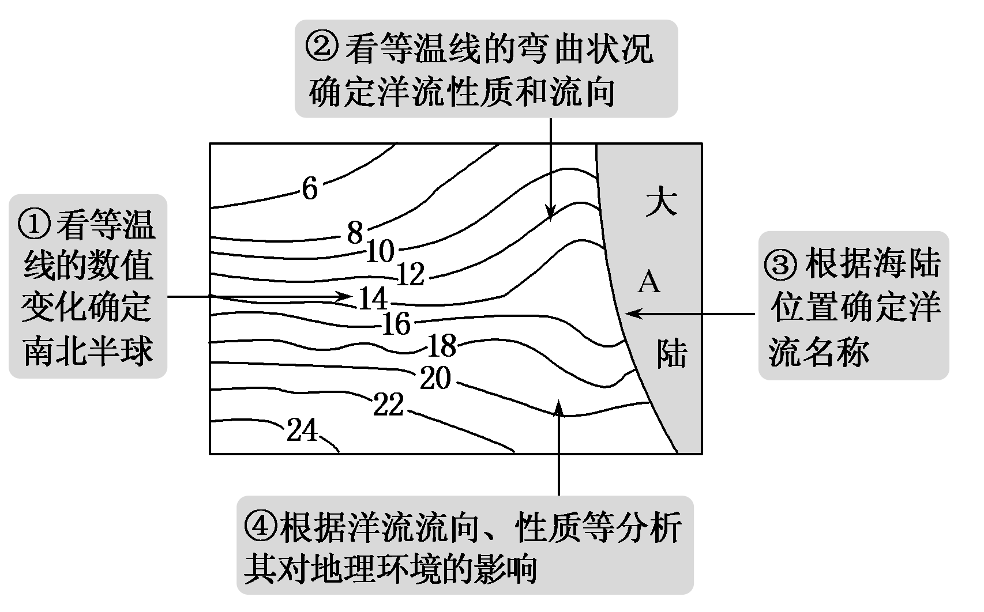

②根据等温线弯曲的方向确定洋流的性质和方向

③根据海陆位置确定洋流的名称

**【导练——解例题，找方法】**

下图为“某区域洋流环流简图”，右侧箭头为相应风带的盛行风。读图，回答1～2题。

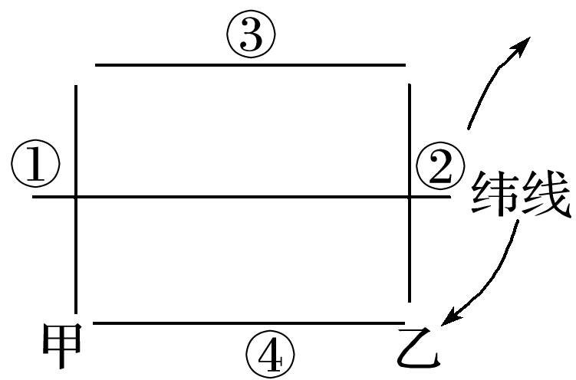

1．若图示区域为太平洋，则②处洋流名称为(　　)

A．秘鲁寒流 B．日本暖流 C．加利福尼亚寒流 D．阿拉斯加暖流

2．流经①处的洋流流向与下列四幅图所示一致的是(　　)

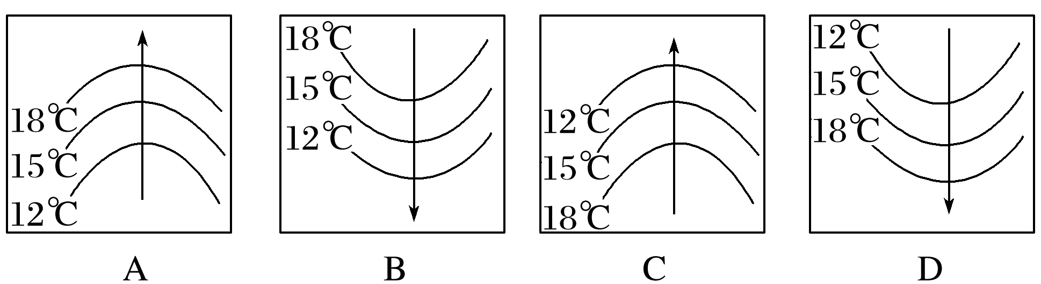

**【导悟——拓思维，建体系】**

**江苏省仪征中学2023-2024学年度第一学期高二地理学科导学案**

**4.2 洋流及其影响 课时2**

研制人：李凡 审核人：王维中

班级：__________ 姓名：__________ 学号：________ 授课日期： 10月24日

**【课程标准及要求】**

|  |  |
| --- | --- |
| 课程标准 | 学习目标 |
| 运用世界洋流分布图，说明世界洋流的分布规律，并举例说明洋流对地理环境和人类活动的影响。 | （1）运用世界洋流分布图，说明世界洋流的分布规律。  （2）举例说明洋流对地理环境和人类活动的影响。 |

**【导读——读教材，夯基础】**

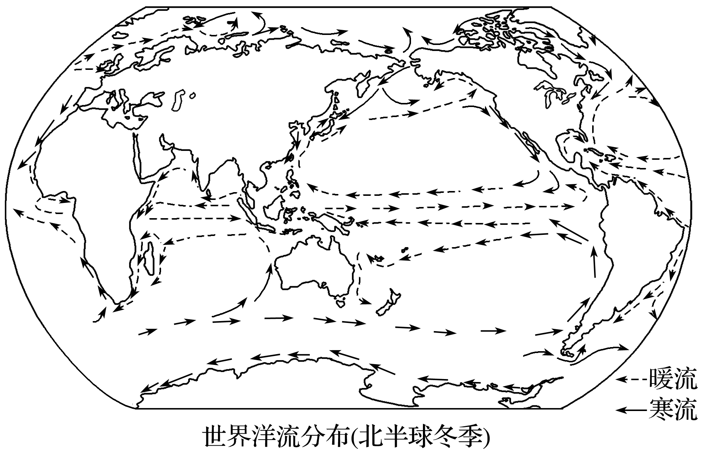

阅读选择性必修一教材第79--83页

**【导学——培素养，引价值】**

洋流的分布规律

**1．大洋环流的形成**

(1)赤道南、北两侧海域的海水，分别在东南信风和东北信风的吹拂下向西流动，形成___________________。

(2)到达大洋西岸时，受_______________的阻挡，一部分向东折回，形成_______________；大部分海水在_______________作用下沿海岸向中纬度海域流动，到达中纬度海域后受西风作用向东流动，形成_______________ (如北太平洋暖流、北大西洋暖流、南半球中纬度海域的西风漂流)。

(3)在北半球，当西风漂流到达大洋东岸时，一部分向南运动，补偿赤道海域，一部分则向北流往高纬度海区。

**2．分布规律**

(1)在南北半球的中低纬度海区，形成以_______________为中心的反气旋型大洋环流。

(2)在北半球中高纬度海区，形成以副极地为中心的_______________型大洋环流。

(3)南纬40°附近海域，形成环球性_______________。

**【导思——析问题，提能力】**

【任务】**理解世界洋流分布规律，绘制世界洋流分布模式图，并结合区域判断洋流类型**

1. 在横线上标出纬度，且在左图相应位置标示出风带的风向，并根据左图在右图中画出理想洋流模式图。

__

0°

90°N

90°S

0°

90°N

90°S

1. 在横线上标出纬度，在左图理想洋流模式图的基础上标注洋流性质（虚线表示暖流，实线表示寒流）
2. 对照世界洋流分布图，在右图中画出世界洋流模式图，归纳洋流分布的一般规律。

0°

90°N

90°S

0°

90°N

90°S

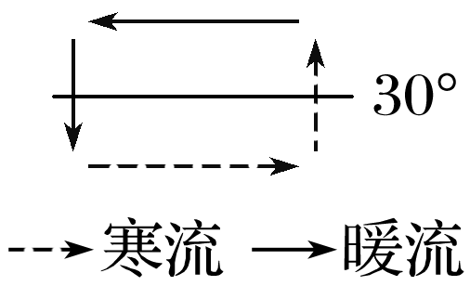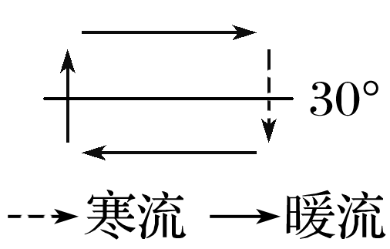

**小结：大洋环流的分布规律（80）**

(1)在南北半球的中低纬度海区（以__________为中心），北半球呈______时针环流，南半球呈______时针环流。

(2)在南北半球中高纬度海区（以__________ _为中心），北半球呈______时针环流，南半球南纬40°附近海域，形成环球性_______________，自西向东。

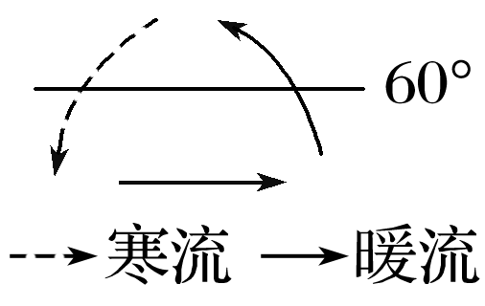

**【导练——解例题，找方法】**

下图为“三个海区洋流分布示意图”。读图完成1～2题。

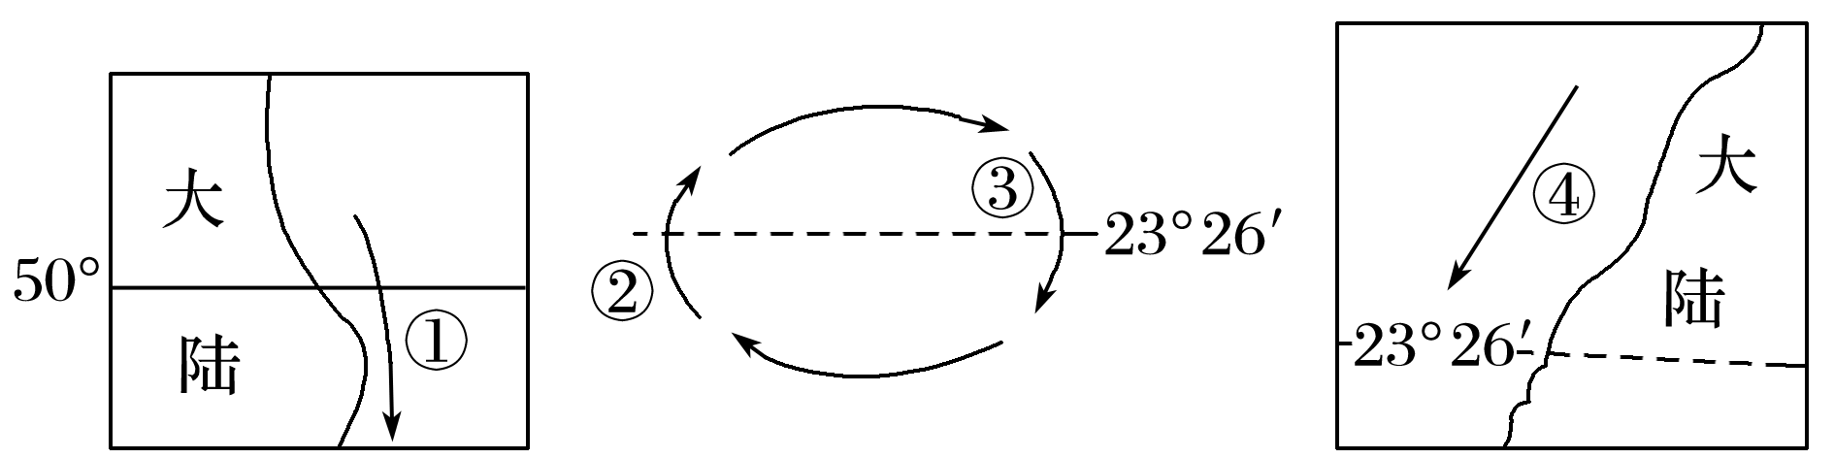

1.图示洋流中(　　)

A．①为暖流 B．②为寒流C．③位于北半球 D．④位于南半球

2.图示洋流对地理环境的影响是(　　)

A．①洋流北部有大渔场 B．②洋流有降温减湿作用

C．③洋流加大同纬度不同海区温差 D．④洋流加大沿岸地区降水量

**【导悟——拓思维，建体系】**

**江苏省仪征中学2023-2024学年度第一学期高二地理学科导学案**

**4.2 洋流及其影响 课时3**

研制人：李凡 审核人：王维中

班级：__________ 姓名：__________ 学号：________ 授课日期： 10月25日

**【课程标准及要求】**

|  |  |
| --- | --- |
| 课程标准 | 学习目标 |
| 运用世界洋流分布图，说明世界洋流的分布规律，并举例说明洋流对地理环境和人类活动的影响。 | （1）运用世界洋流分布图，说明世界洋流的分布规律。  （2）举例说明洋流对地理环境和人类活动的影响。 |

**【导读——读教材，夯基础】**

阅读选择性必修一教材第79--83页

**【导学——培素养，引价值】**

【任务一】读世界洋流分布图，

1. 在图上标注纬线（赤道，南北回归线，南北纬30°，南北纬60°）。
2. 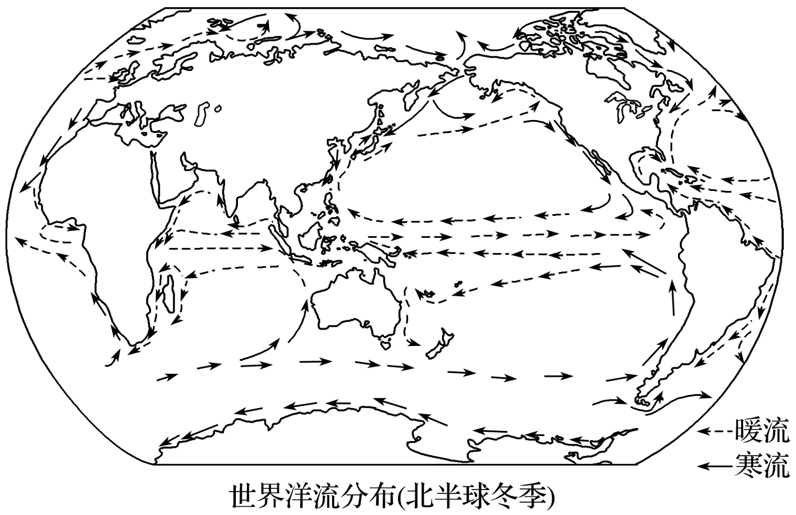结合区域判断洋流类型，在图中标注洋流的名称。
3. 北半球冬季，北印度洋海区的洋流呈______时针方向流动。在图上绘制南亚冬季风。
4. 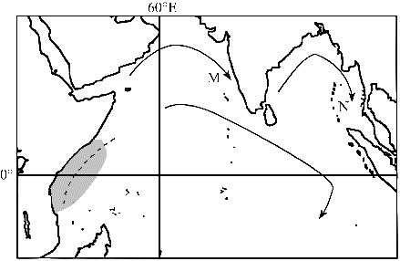北半球夏季，北印度洋海区的洋流呈______时针方向流动。在右图上绘制南亚夏季风。

**小结：**北印度洋季风洋流：夏______冬______

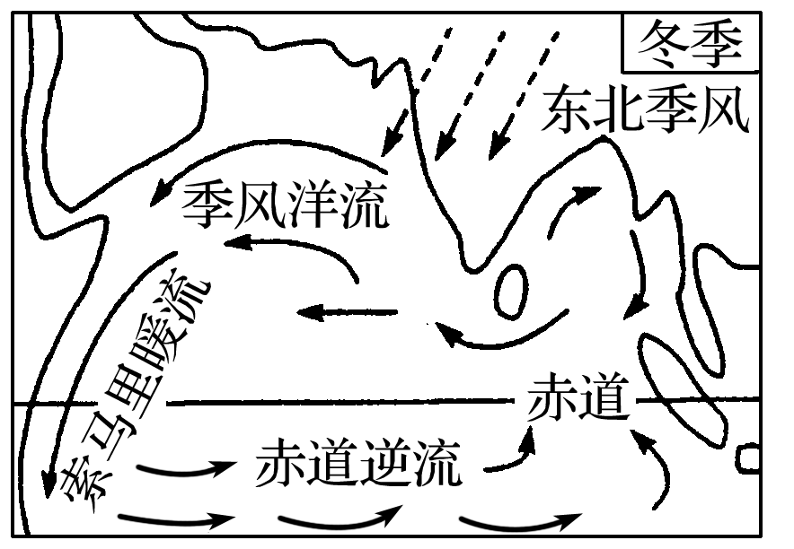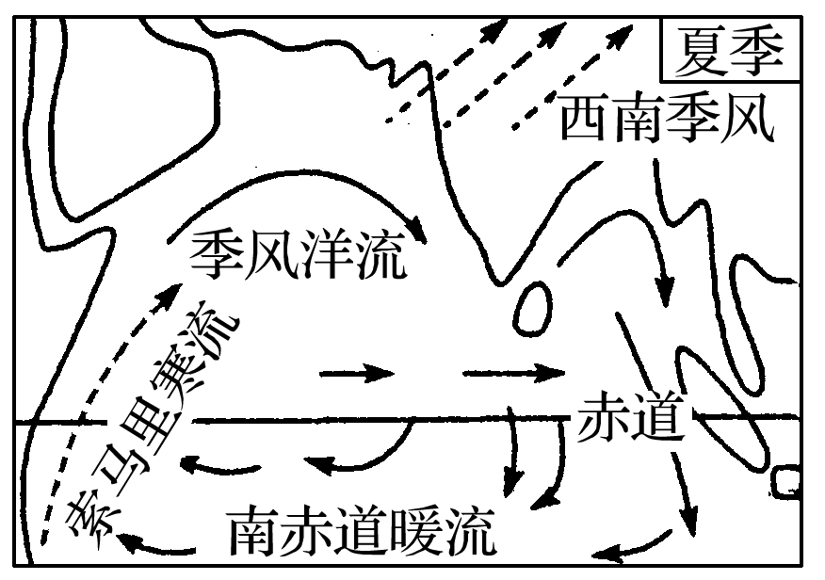

**【导思——析问题，提能力】**

**夏季**

**冬季**

【任务二】在下图画出世界洋流分布图（虚线表示暖流，实线表示寒流）

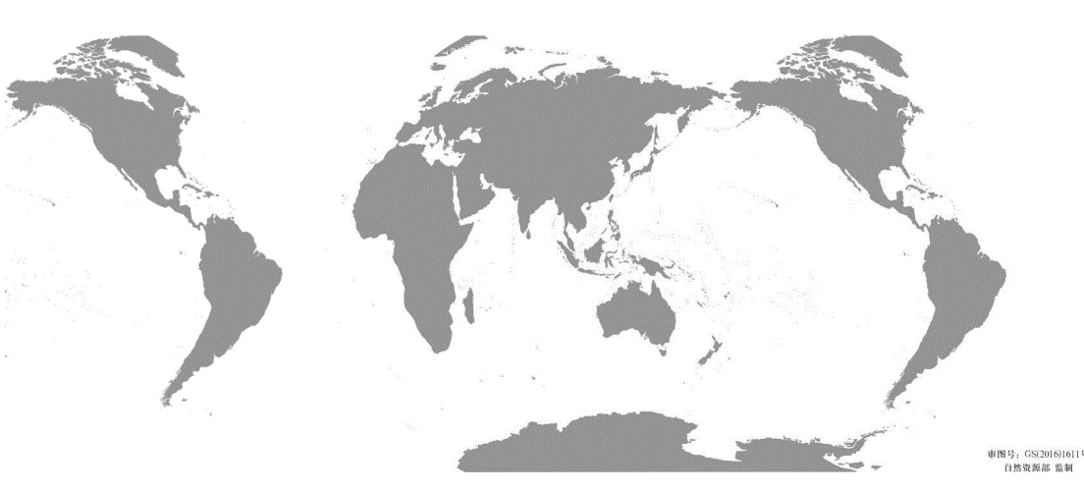



**【导练——解例题，找方法】**

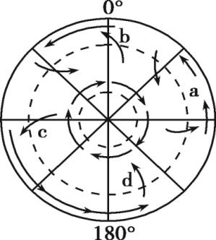下图是以极点为中心的半球俯视图，箭头表示表层洋流分布位置及流向。完成1～2题。

1.图中a所在的中低纬大洋环流圈( )

①随季节变化而改变流动方向②包含两支暖流和两支寒流

③位于南半球，呈逆时针方向流动④位于北半球，呈逆时针方向流动

A.①③ B.②④ C.②③ D.①④

2.图中洋流( )

①a属于补偿流②b属于风海流③c附近形成大渔场④d为沿岸增温增湿

A.①③ B.②④ C.①② D.③④

**【导悟——拓思维，建体系】**

**江苏省仪征中学2023-2024学年度第一学期高二地理学科导学案**

**4.2 洋流及其影响 课时4**

研制人：李凡 审核人：王维中

班级：__________ 姓名：__________ 学号：________ 授课日期： 10月26日

**【课程标准及要求】**

|  |  |
| --- | --- |
| 课程标准 | 学习目标 |
| 运用世界洋流分布图，说明世界洋流的分布规律，并举例说明洋流对地理环境和人类活动的影响。 | （1）运用世界洋流分布图，说明世界洋流的分布规律。  （2）举例说明洋流对地理环境和人类活动的影响。 |

**【导读——读教材，夯基础】**

阅读选择性必修一教材第79--83页

**【导学——培素养，引价值】**

洋流的影响

1．对气候的影响

暖流对沿岸地区气候起____________的作用。寒流对沿岸地区气候起____________的作用。

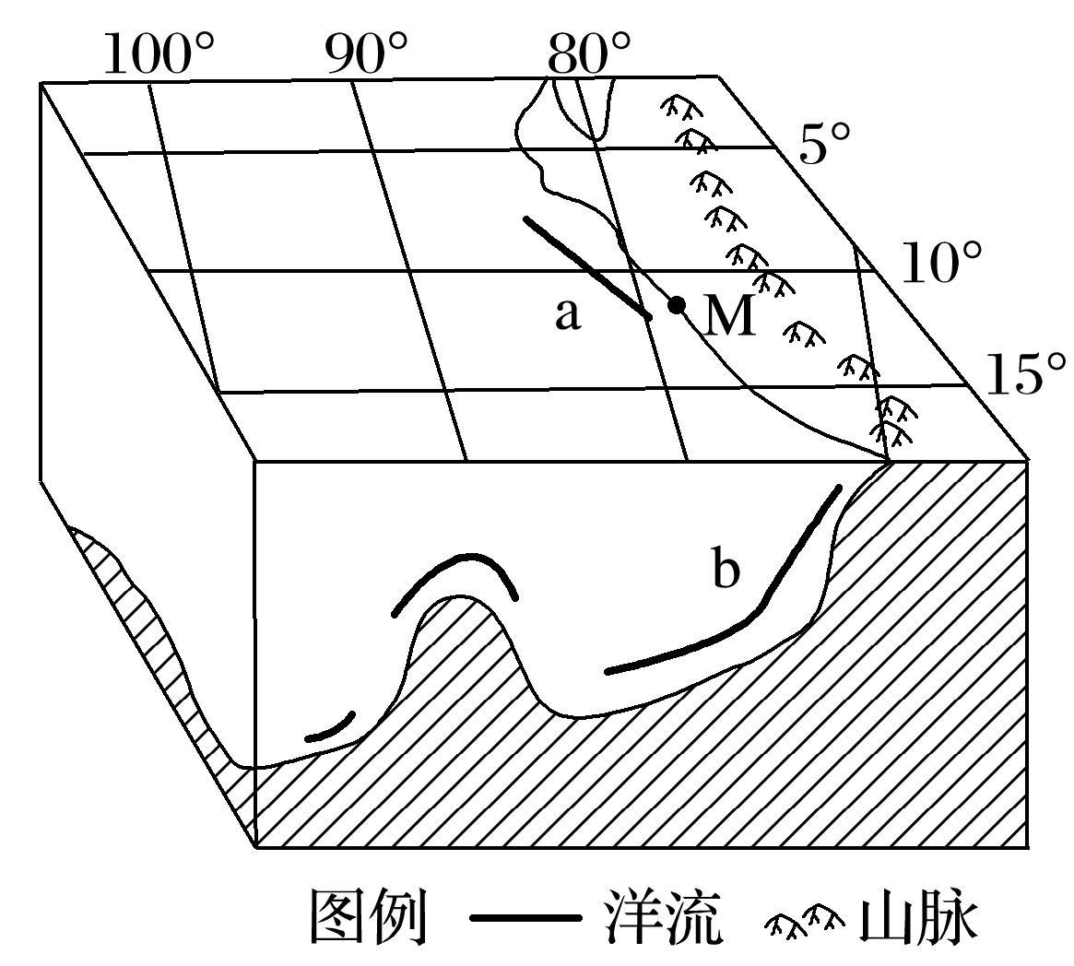2．对渔场的影响

(1)寒暖流交汇：____________渔场、北海渔场、纽芬兰渔场。

（寒暖流交汇，海水受扰动，将下层营养盐类带到表层，利于浮游生物繁殖）

(2)上升流：____________渔场。（上升流将深层营养物质带到表层）

3．对航运的影响

顺洋流航行，航速较快且省油，反之则较慢。

4．对海洋环境的影响

加快原污染海域的____________，但会扩大污染____________。

**【导思——析问题，提能力】**

**夏季**

**冬季**

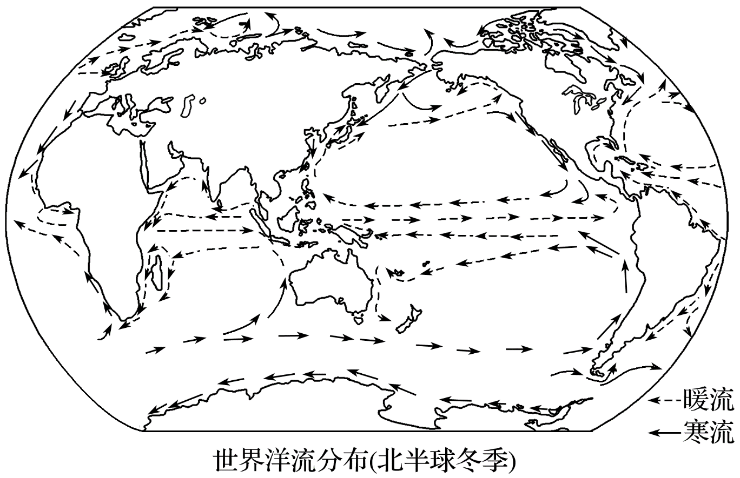【任务一】读世界洋流分布图，在图上标注著名渔场位置，及相关洋流名称。

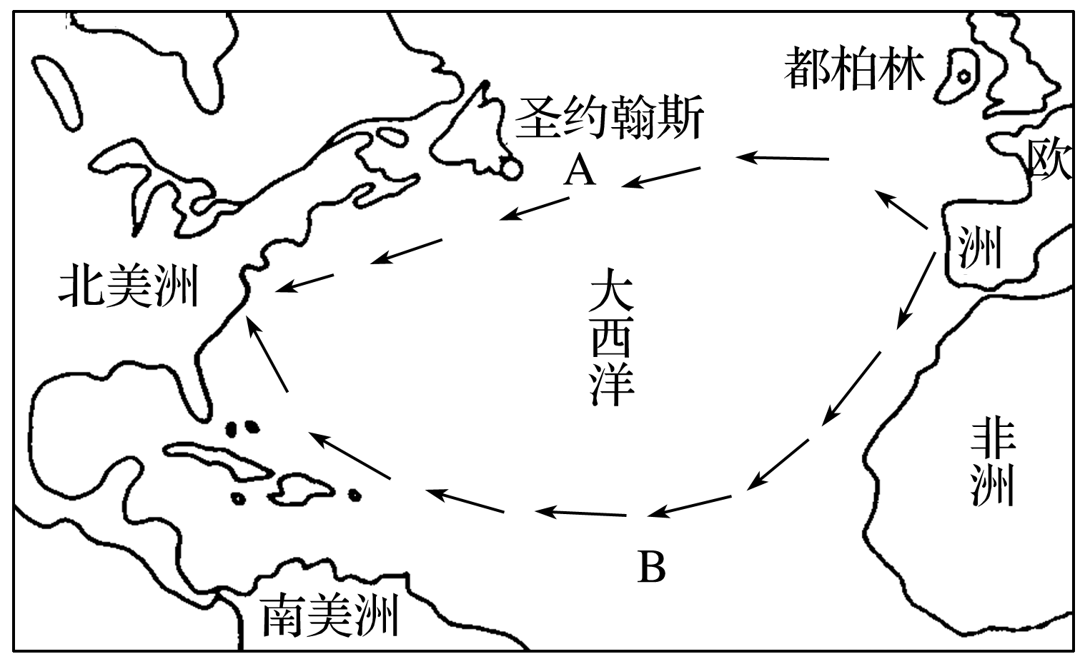【任务二】洋流对地理环境的影响

1．都柏林和圣约翰斯所处的纬度差不多，但1月份都柏林的气温为8 ℃时，圣约翰斯的气温常在0 ℃以下，试分析造成这一现象的原因。

2．古代，哥伦布从欧洲去美洲时，走了图中A、B两条不同路线。有趣的是走距离较短的A路线用了37天，而走距离较长的B路线却只用了22天，试解释其原因。

3．1978年3月，一艘名为“阿摩科·卡迪兹”号的油轮在英吉利海峡附近失事，使2.95亿升原油泄漏海中。你认为洋流会给这次海上石油污染带来什么影响？

**【导练——解例题，找方法】**

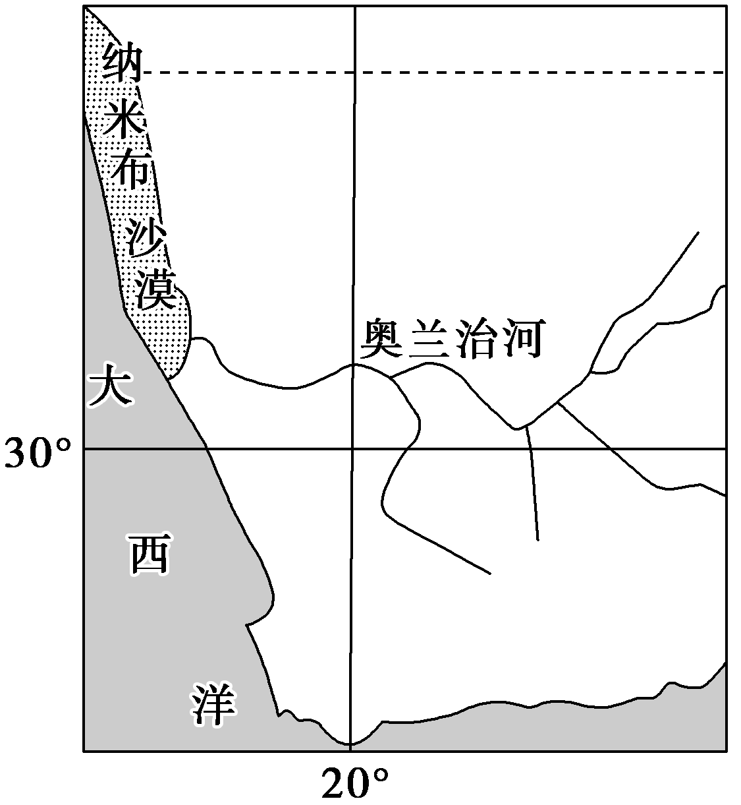纳米布沙漠是世界上最古老、最干燥的沙漠之一，沿非洲西南大西洋海岸延伸2 100 km。读图，回答1～2题。

1．纳米布沙漠沿海岸线向北延伸的主要因素是 (　　)

A．地形 B．降水C．大气环流 D．洋流

2．纳米布沙漠西部沿海渔业资源丰富，主要原因

是(　　)

A．寒暖流交汇，鱼类饵料丰富 B．入海河流带来大量泥沙

C．上升流带来大量的营养盐类 D．东南信风带来大量鱼类饵料

下图是世界部分重要海上航线分布示意图。据此回答3～4题。

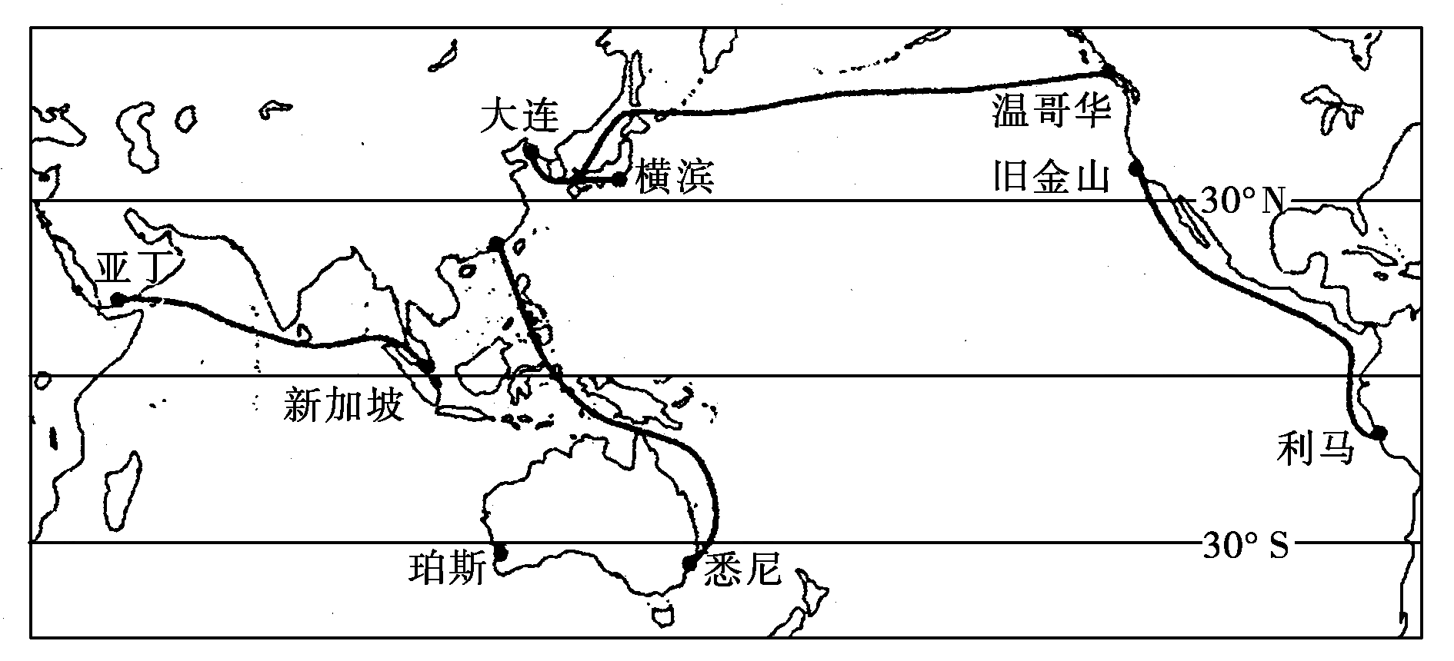3．下列航程中，基本是顺水的是 (　　)

A．横滨到温哥华

B．悉尼到香港

C．新加坡到亚丁港

D．旧金山到利马

4．下列港口中，洋流能对沿岸

气候起到增温增湿作用的是(　　)

A．珀斯　 B．利马

C．横滨　 D．旧金山

**【导悟——拓思维，建体系】**